**HỌC VIỆN CÔNG NGHỆ BƯU CHÍNH VIỄN THÔNG**

**KHOA AN TOÀN THÔNG TIN**



**MÔN HỌC THỰC TẬP CƠ SỞ**

**BÀI THỰC HÀNH SỐ 9**

**Sao lưu hệ thống**

**Giảng viên hướng dẫn :** Đỗ Xuân Chợ

**Sinh viên thực hiện      :** Hoàng Trung Kiên

**Lớp                                :**  D20CQAT02-B

**Mã sinh viên                    :** B20DCAT098

Hà nội – 2/2023

I. Mục đích Bài thực hành này giúp sinh viên nắm được công cụ và cách thức sao lưu hệ thống, bao gồm:

1. Sao lưu tới ổ đĩa mạng

2. Sao lưu tệp lên FTP server

3. Sao lưu tệp sử dụng SCP

1.2 Nội dung thực hành

1. Tìm hiểu về ý nghĩa của scp, ftp, ổ địa mạng, net use

1.1. SCP

− Secure copy (SCP) là một phương tiện truyền tệp một cách an toàn giữa một máy chủ cục bộ và một máy chủ từ xa hoặc giữa hai máy chủ từ xa, dựa trên giao thức Secure Shell (SSH). Các tệp có thể được tải lên bằng giao thức SSH với SCP. Các tệp sẽ được mã hóa khi gửi qua mạng

1.2. FTP

 − Giao thức truyền tệp hay FTP cho phép người dùng truyền tệp từ máy này sang máy khác từ xa. Hạn chế của việc sử dụng FTP là dữ liệu được gửi dưới dạng văn bản không được mã hóa.

1.3. Ổ đĩa mạng

− Ổ đĩa mạng là bộ nhớ trên máy tính khác được gán ký tự ổ đĩa. Trong một số trường hợp, người dùng sẽ chỉ có quyền truy cập đọc vào ổ đĩa mạng, vì vậy họ sẽ không thể lưu trữ bất kỳ tệp nào. Nếu quyền ghi tồn tại, người dùng có thể lưu trữ tệp.

1.4. Net use

- Lệnh net use có thể được sử dụng để ánh xạ các ổ đĩa của hệ thống từ xa.

1.5. Net view

- Lệnh net view sẽ hiển thị danh sách các mạng chia sẻ của hệ thống.

III, Nội dung thực hành

1.Chuẩn bị môi trường o Phần mềm VMWare Workstation.

-Các file máy ảo VMware và hệ thống mạng đã cài đặt trong bài lab 05 trước đó: máy trạm, máy Kali Linux, máy chủ Windows và Linux. Chú ý: chỉ cần bật các máy cần sử dụng trong bài lab.

-Topo mạng như đã cấu hình trong bài 5. Trong bài này chỉ sử dụng các máy trong mạng Internal cho việc sao lưu.

2.Sao lưu tới ổ đĩa mạng

Trên máy trạm Windows attack trong mạng Internal, tạo thư mục share rồi chia sẻ qua mạng (C:\net share share=c:\share)

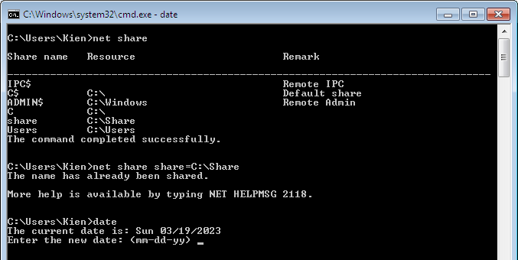

Gõ net use bên máy windows server để sử dụng File đã chia sẻ

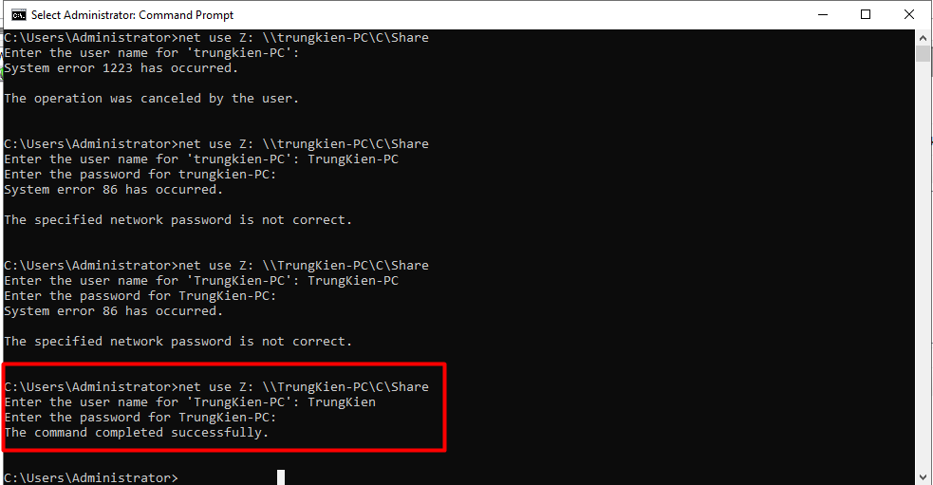

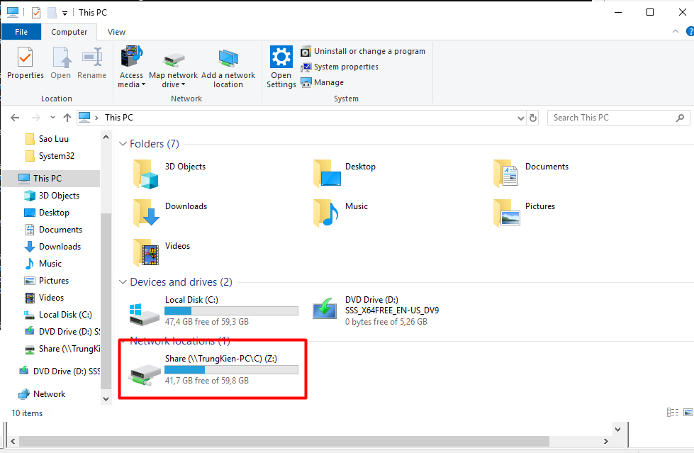

Bắt đầu Backup dữ liệu

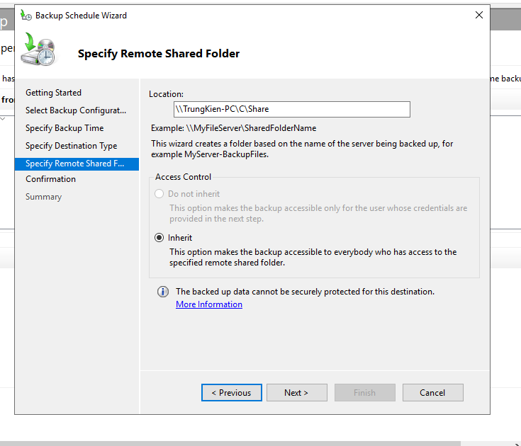

Nhập tài khoản/mật khẩu của máy client

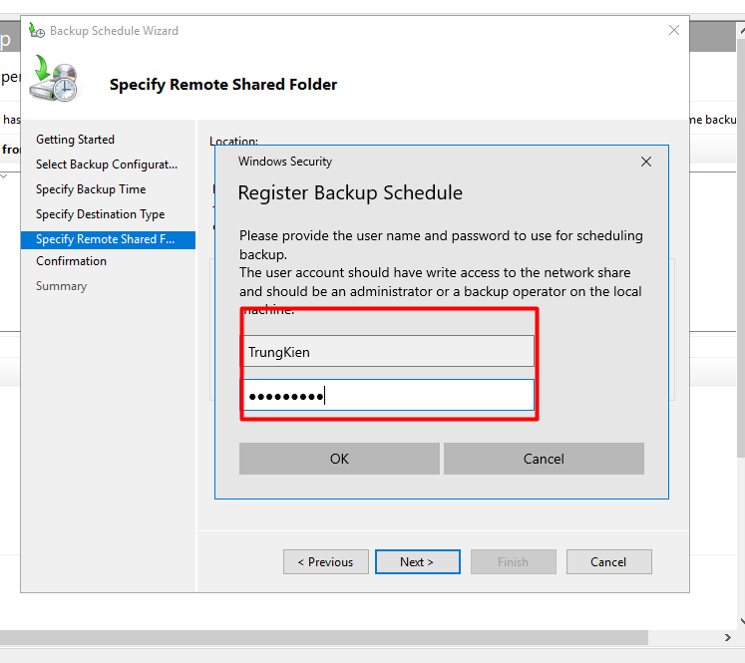

Đang trong quá trình backup dữ liệu

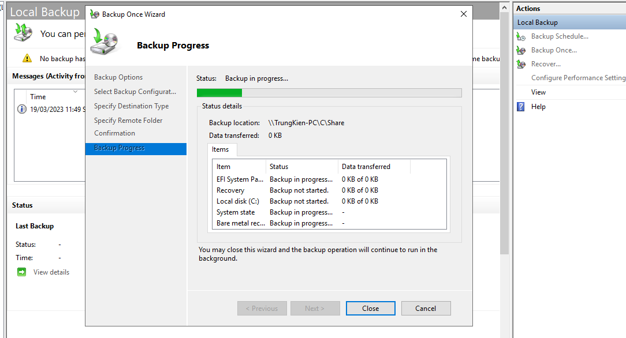

Đã hoàn thành sao lưu

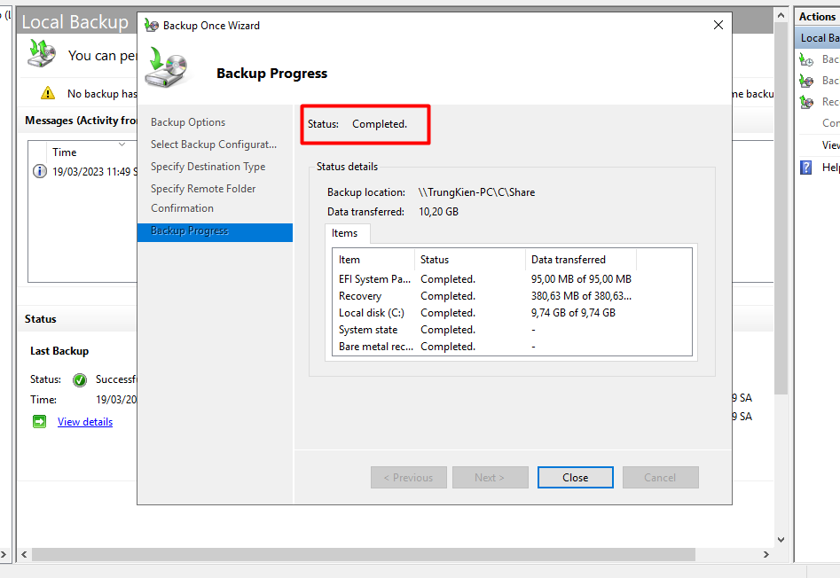

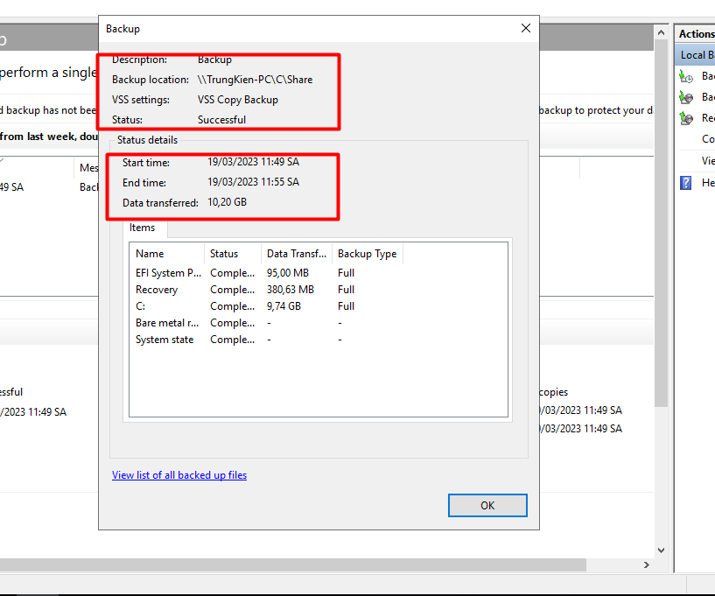

3.Sao lưu tệp lên FTP server

Cài đặt và cấu hình FTP server

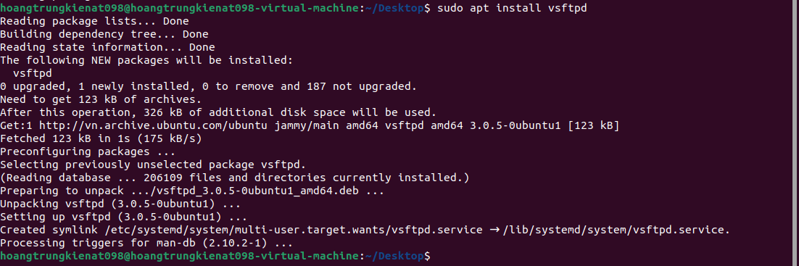

Cài đặt thành công FTP server

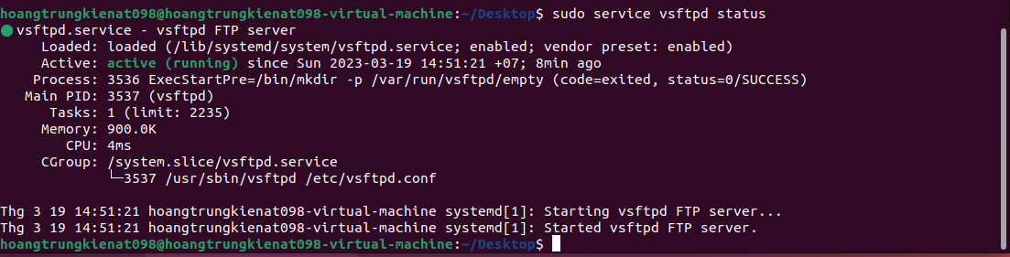

Cấu hình FTP

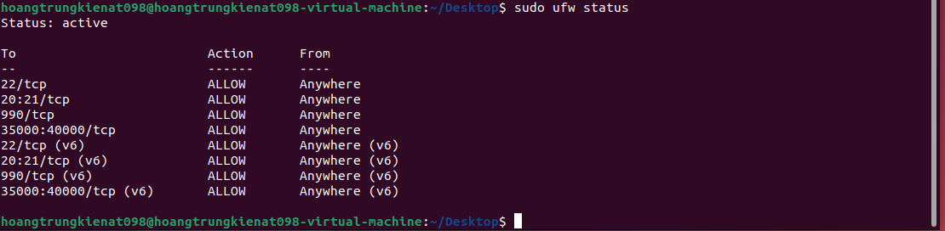

Kết nối với FTP server trên máy client

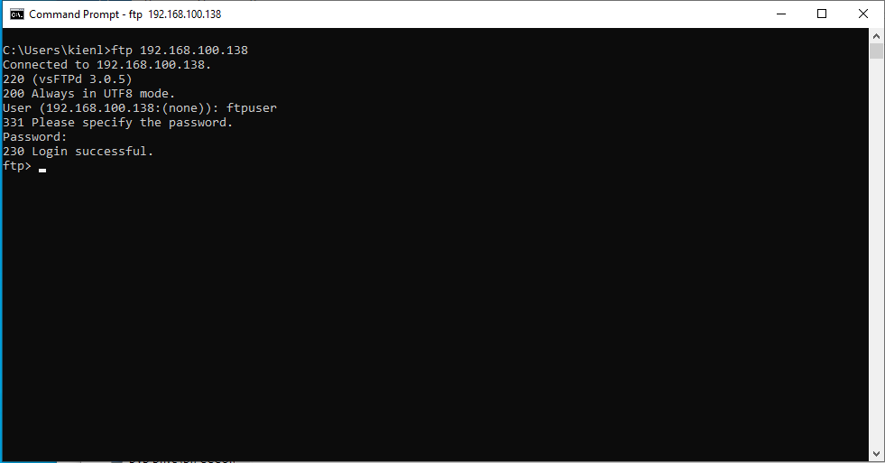

Tạo người dùng ftp:

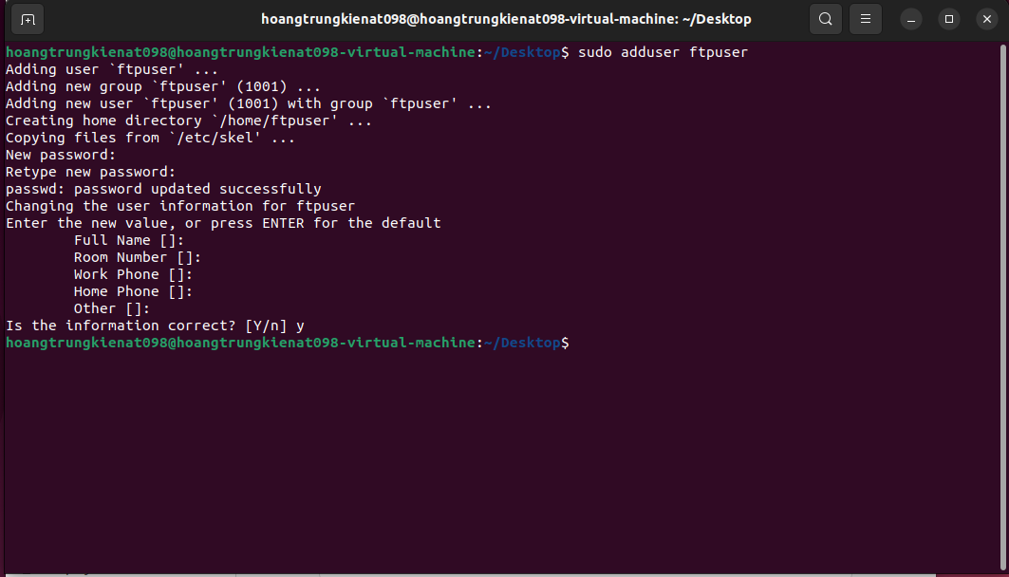

Thêm vào nhóm FTP bằng cách chạy lệnh sau:



Bật tường lửa và cho phép lưu lượng FTP đi qua nó



Trên máy Windows, cài đặt ftp client và truy cập đến địa chỉ ftp server

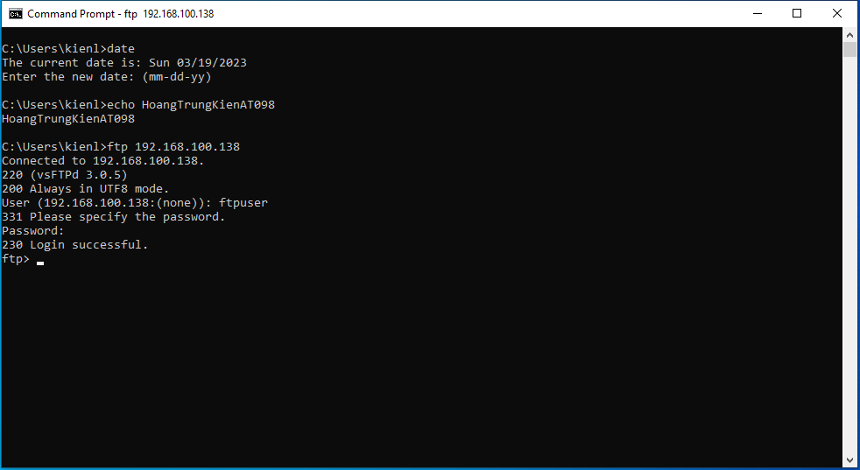

Trên máy Windows tạo mới 1 thư mục dạng zip

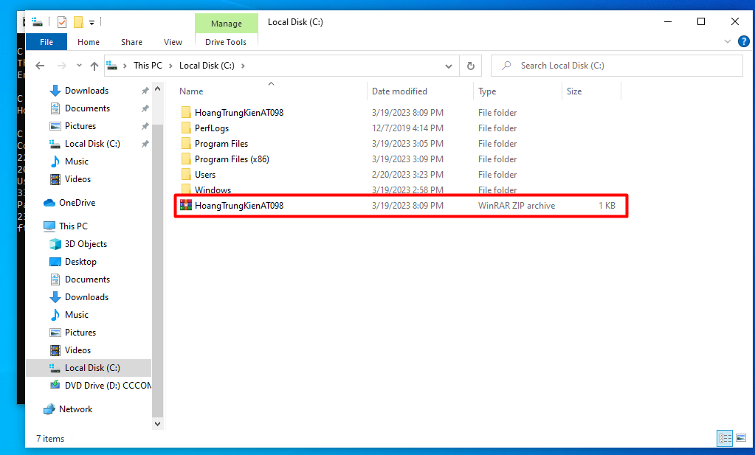

Trên máy Ubuntu, vào file /etc/vsftpd.conf để chỉnh sửa, nếu không khi sao lưu bên Win server sẽ gặp lỗi 550 permission denied

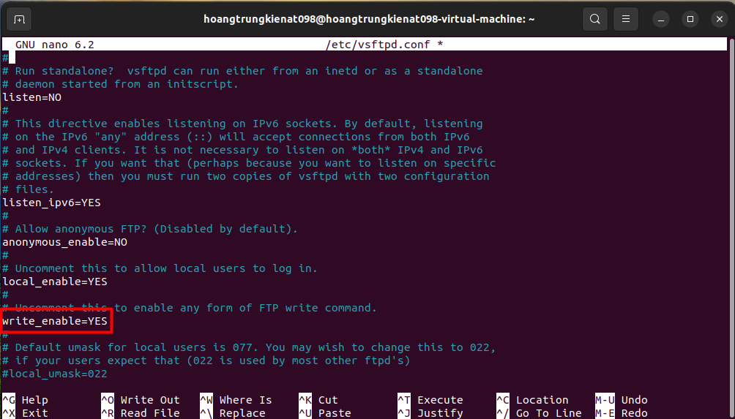

Tiến hành sao lưu thư mục đó lên ftp server

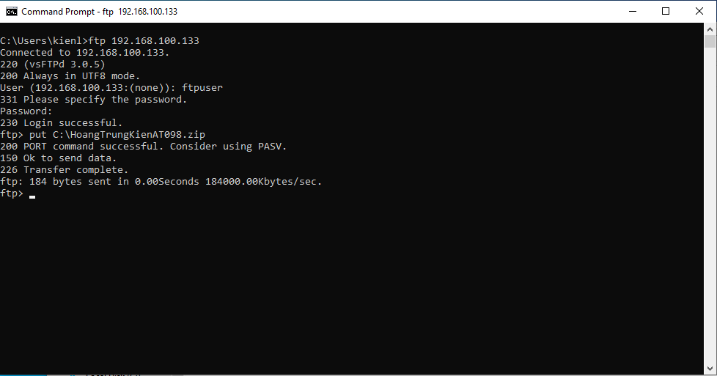

Tại máy Windows, gõ câu lệnh dir để liệt kê

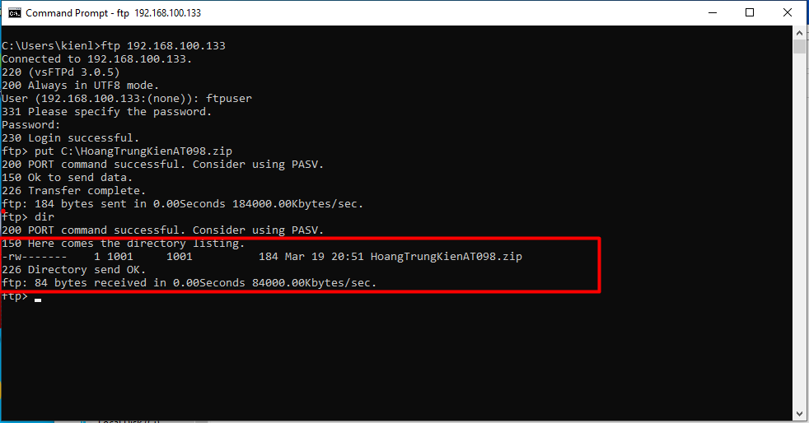

Trên máy ftp server ta thấy được thư mục vừa sao lưu với người dùng ftpuser



4. Sao lưu tệp sử dụng SCP

Máy kali linux IP

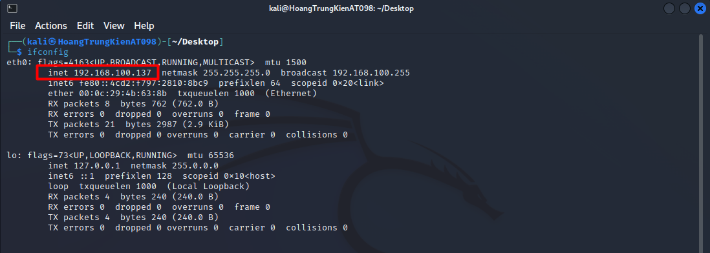

Máy linux Ubuntu IP

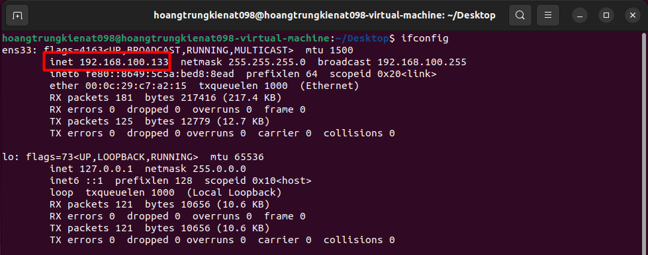

Trên máy Kali Linux, cấu hình SSH server, kiểm tra dịch vụ ssh

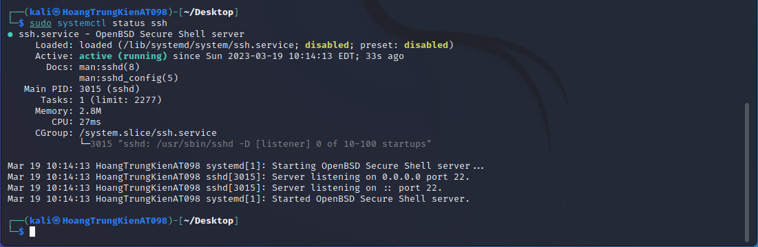

Tạo Secure Shell Keys trên máy Kali đó

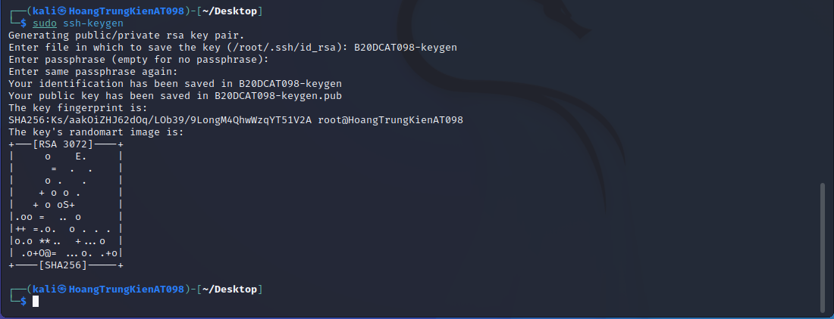

Gõ lệnh ls để xem các Secure Shell Keys đã tạo

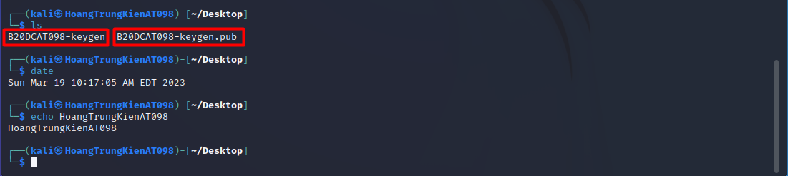

Trên máy Linux Ubuntu tạo 2 file B20DCAT098-file1.txt và B20DCAT098-file2.txt



Dùng lệnh scp để sao lưu file vừa tạo

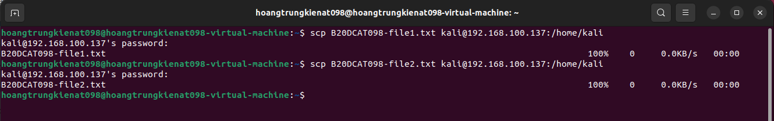

Kiểm tra trên máy Kali: gõ lệnh ls /home/kali để xem file đã được sao lưu chưa

